商品番号①
チャリティギフト販売のご案内
とん漬と相模ハムの詰め合わせ ５，５００円（税込） ： 富塚商店 （お歳暮熨斗対応可）
内容：豚漬5枚＋本麗ロースハム640ｇ 5,500円(税込)
発送予定：１２月上旬 別途送料がかかります
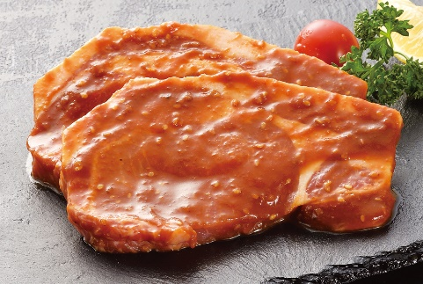
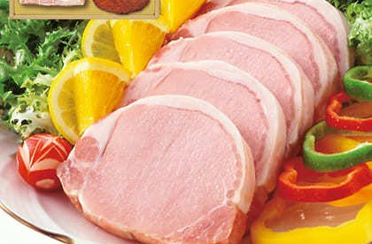

商品番号②
シクラメン ５，５００円(税込) ： 野口園芸
６号鉢(直径18cm) 税、送料、箱代込 赤・白・ピンク系からお選びください
発送予定：１２月中旬

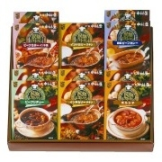
商品番号③
民族レストランギフト ５，５００円(税込) ：
新宿中村屋 （お歳暮熨斗対応可）
レトルト詰合せ内容 ： １１個入り
【３個】 インドカリーチキン
【各２個】ビーフカリーインド風・欧風ビーフカレー
ビーフシチュー・ボルシチ
発送予定：１２月上旬 送料無料

商品のご注文、お問い合わせは下記担当者までご連絡ください

国際ソロプチミスト厚木 歳入委員長 内田 良枝
電 話 ： ０９０－９８３８－７７６４
E-mail ： info@atsugi-soroptimist.org

